Haciendo amistad
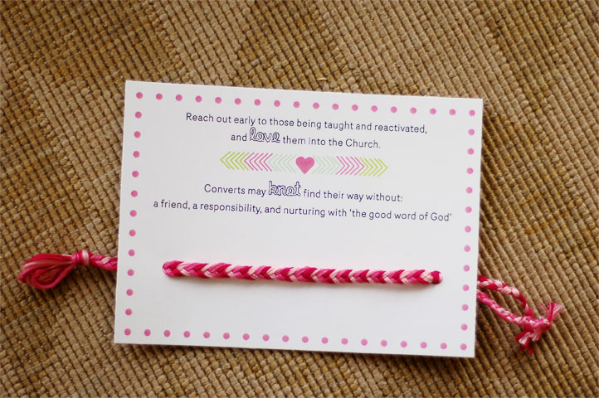
Para el Mensaje de las Maestras Visitantes de febrero de 2013 tomé algo de inspiración de una tarjeta por el Día de San Valentín e hice brazaletes de la amistad para compartir con mis hermanas, junto con algunas citas abreviadas:
El élder M. Rusell Ballard del Quórum de los Doce Apóstoles: “Comprendan… que la Sociedad de Socorro… [puede ser uno de los recursos más poderosos] para demostrar amistad que tengamos en la Iglesia… extiendan temprano una mano de amistad a los que se les esté enseñando y reactivando, y amen a los que lleguen a la Iglesia [mediante su organización]”.
“Con un número de conversos cada vez mayor”, dijo el Presidente Gordon B. Hinckley (1910–2008) “debemos incrementar de manera substancial nuestros esfuerzos para ayudarlos a integrarse. Cada uno de ellos necesita tres cosas: un amigo, una responsabilidad y ser nutrido ‘por la buena palabra de Dios’.
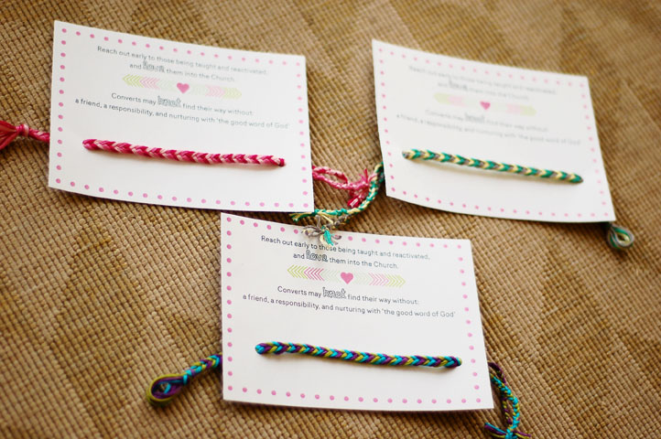
Los tres colores en mis brazaletes tienen el objeto de representar las tres cosas mencionadas por el Presidente Hinckley que los conversos necesitan para encaminarse en el Evangelio: amistad, responsabilidad y ser nutridos. Usé un tutorial para hacer un brazalete de la amistad de cola de pez pero pueden hacer algo más simple como un brazalete trenzado.
Pueden descargar la ayuda imprimible a continuación:
in English
en español

Traducido con permiso de la autora, Kristin, de inkablinka.com

